
КОМИТЕТ ПО ОХРАНЕ ОБЪЕКТОВ КУЛЬТУРНОГО НАСЛЕДИЯ ТОМСКОЙ ОБЛАСТИ

ПРИКАЗ
25.01.2022 |  | № 0010/01-07
Об утверждении границ территории объектов культурного наследия регионального значения «Главный корпус», 1909 г., «Башня водонапорная, служебный корпус», 1908 г., «Электростанция (котельная)», 1908 г., «Памятник академику Павлову», середина 1950-х гг., входящих в состав объекта культурного наследия регионального значения «Томская Окружная Психиатрическая лечебница»,
1901-1915 гг., расположенных на территории г. Томска

Руководствуясь Федеральным законом от 25.06.2002 № 73-ФЗ «Об объектах культурного наследия (памятниках истории и культуры) народов Российской Федерации»; приказом Министерства культуры Российской Федерации от 04.06.2015 № 1745 «Об утверждении требований к составлению проектов границ территорий объектов культурного наследия»; подпунктом д) пункта 8) части 9 главы 2 Положения о Комитете по охране объектов культурного наследия Томской области, утвержденного постановлением Губернатора Томской области от 29.04.2016 № 37 и на основании историко-культурных исследований
ПРИКАЗЫВАЮ:
- Утвердить границы территории объектов культурного наследия регионального значения «Главный корпус», 1909 г., «Башня водонапорная, служебный корпус», 1908 г., «Электростанция (котельная)», 1908 г., «Памятник академику Павлову», середина
1950-х гг., входящих в состав объекта культурного наследия регионального значения «Томская Окружная Психиатрическая лечебница», 1901-1915 гг., расположенных по адресам: Томская область, г. Томск, ул. Алеутская, 4; ул. Алеутская, 4 стр. 6; ул. Алеутская, 4 стр. 7; ул. Алеутская 4, стр. 19, согласно приложению к настоящему приказу.
- Установить особый режим использования земельных участков в границах территории объекта культурного наследия регионального значения в соответствии со статьей 5.1 Федерального закона от 25.06.2002 № 73-ФЗ «Об объектах культурного наследия (памятниках истории и культуры) народов Российской Федерации».
- Направить копию настоящего приказа в Департамент по культуре Томской области в целях признания приложения № 4 к приказу Департамента по культуре и туризму Томской области от 26.05.2014 № 186/01-09 утратившим силу.
- Контроль за исполнением настоящего приказа возложить на председателя Комитета по охране объектов культурного наследия Томской области.
Председатель комитета |  | Е.В.Перетягина

Приложение
к приказу Комитета по охране объектов культурного наследия Томской области
 | от | 25.01.2022 | № | 0010/01-07

Графическое описание местоположения границ территории
объектов культурного наследия регионального значения

«Главный корпус», 1909 г., «Башня водонапорная, служебный корпус», 1908 г., «Электростанция (котельная)», 1908 г., «Памятник академику Павлову», середина
1950-х гг., входящих в состав объекта культурного наследия регионального значения «Томская Окружная Психиатрическая лечебница», 1901-1915 гг.
(наименование объекта, местоположение границ которого описано (далее - объект))

Сведения об объекте
№ п/п | Характеристики объекта | Описание характеристик
1 | 2 | 3
1 | Местоположение объекта | Томская область, г. Томск, Ленинский район, Алеутская улица, 4; Алеутская улица, 4 стр. 6; Алеутская улица, 4 стр. 7,  Алеутская улица, 4 стр. 19
2 | Площадь объекта +/- величина погрешности определения площади  (Р +/- Дельта Р) | 93945 ± 1 кв. м
3 | Иные характеристики объекта

Сведения о местоположении границ объекта
1. Система координат МСК-70
2. Сведения о характерных точках границ объекта
Обозначение характерных точек границ | Координаты, м |  | Метод определения координат характерной точки | Средняя квадратическая погрешность положения характерной точки (Mt), м | Описание обозначения точки на местности (при наличии)
Обозначение характерных точек границ | X | Y | Метод определения координат характерной точки |  | Описание обозначения точки на местности (при наличии)
1 | 2 | 3 | 4 | 5 | 6
1. | 356915.55 | 4326994.90 | Картометрический | 0.01 | -
2. | 356912.34 | 4327013.11 | Картометрический | 0.01 | -
3. | 356875.96 | 4327006.17 | Картометрический | 0.01 | -
4. | 356870.52 | 4327038.18 | Картометрический | 0.01 | -
5. | 356861.69 | 4327036.63 | Картометрический | 0.01 | -
6. | 356802.88 | 4327031.40 | Картометрический | 0.01 | -
7. | 356794.23 | 4327052.28 | Картометрический | 0.01 | -
8. | 356786.30 | 4327048.71 | Картометрический | 0.01 | -
9. | 356783.64 | 4327055.04 | Картометрический | 0.01 | -
10. | 356760.57 | 4327043.87 | Картометрический | 0.01 | -
11. | 356708.04 | 4326991.66 | Картометрический | 0.01 | -
12. | 356701.17 | 4326979.00 | Картометрический | 0.01 | -
13. | 356699.41 | 4326931.62 | Картометрический | 0.01 | -
14. | 356684.71 | 4326852.05 | Картометрический | 0.01 | -
15. | 356695.12 | 4326854.07 | Картометрический | 0.01 | -
16. | 356711.15 | 4326766.89 | Картометрический | 0.01 | -
17. | 356760.74 | 4326777.65 | Картометрический | 0.01 | -
18. | 356770.76 | 4326720.32 | Картометрический | 0.01 | -
19. | 356821.26 | 4326697.44 | Картометрический | 0.01 | -
20. | 356838.53 | 4326686.40 | Картометрический | 0.01 | -
21. | 356845.98 | 4326643.27 | Картометрический | 0.01 | -
22. | 356959.15 | 4326665.53 | Картометрический | 0.01 | -
23. | 357006.37 | 4326743.26 | Картометрический | 0.01 | -
24. | 356991.36 | 4326825.14 | Картометрический | 0.01 | -
25. | 356996.28 | 4326834.08 | Картометрический | 0.01 | -
26. | 356975.69 | 4326930.95 | Картометрический | 0.01 | -
27. | 356979.75 | 4326934.55 | Картометрический | 0.01 | -
28. | 356988.10 | 4326964.10 | Картометрический | 0.01 | -
29. | 356989.61 | 4326995.93 | Картометрический | 0.01 | -
30. | 356988.21 | 4327004.10 | Картометрический | 0.01 | -
31. | 356979.31 | 4327002.55 | Картометрический | 0.01 | -
32. | 356978.76 | 4327005.79 | Картометрический | 0.01 | -
1. | 356915.55 | 4326994.90 | Картометрический | 0.01 | -

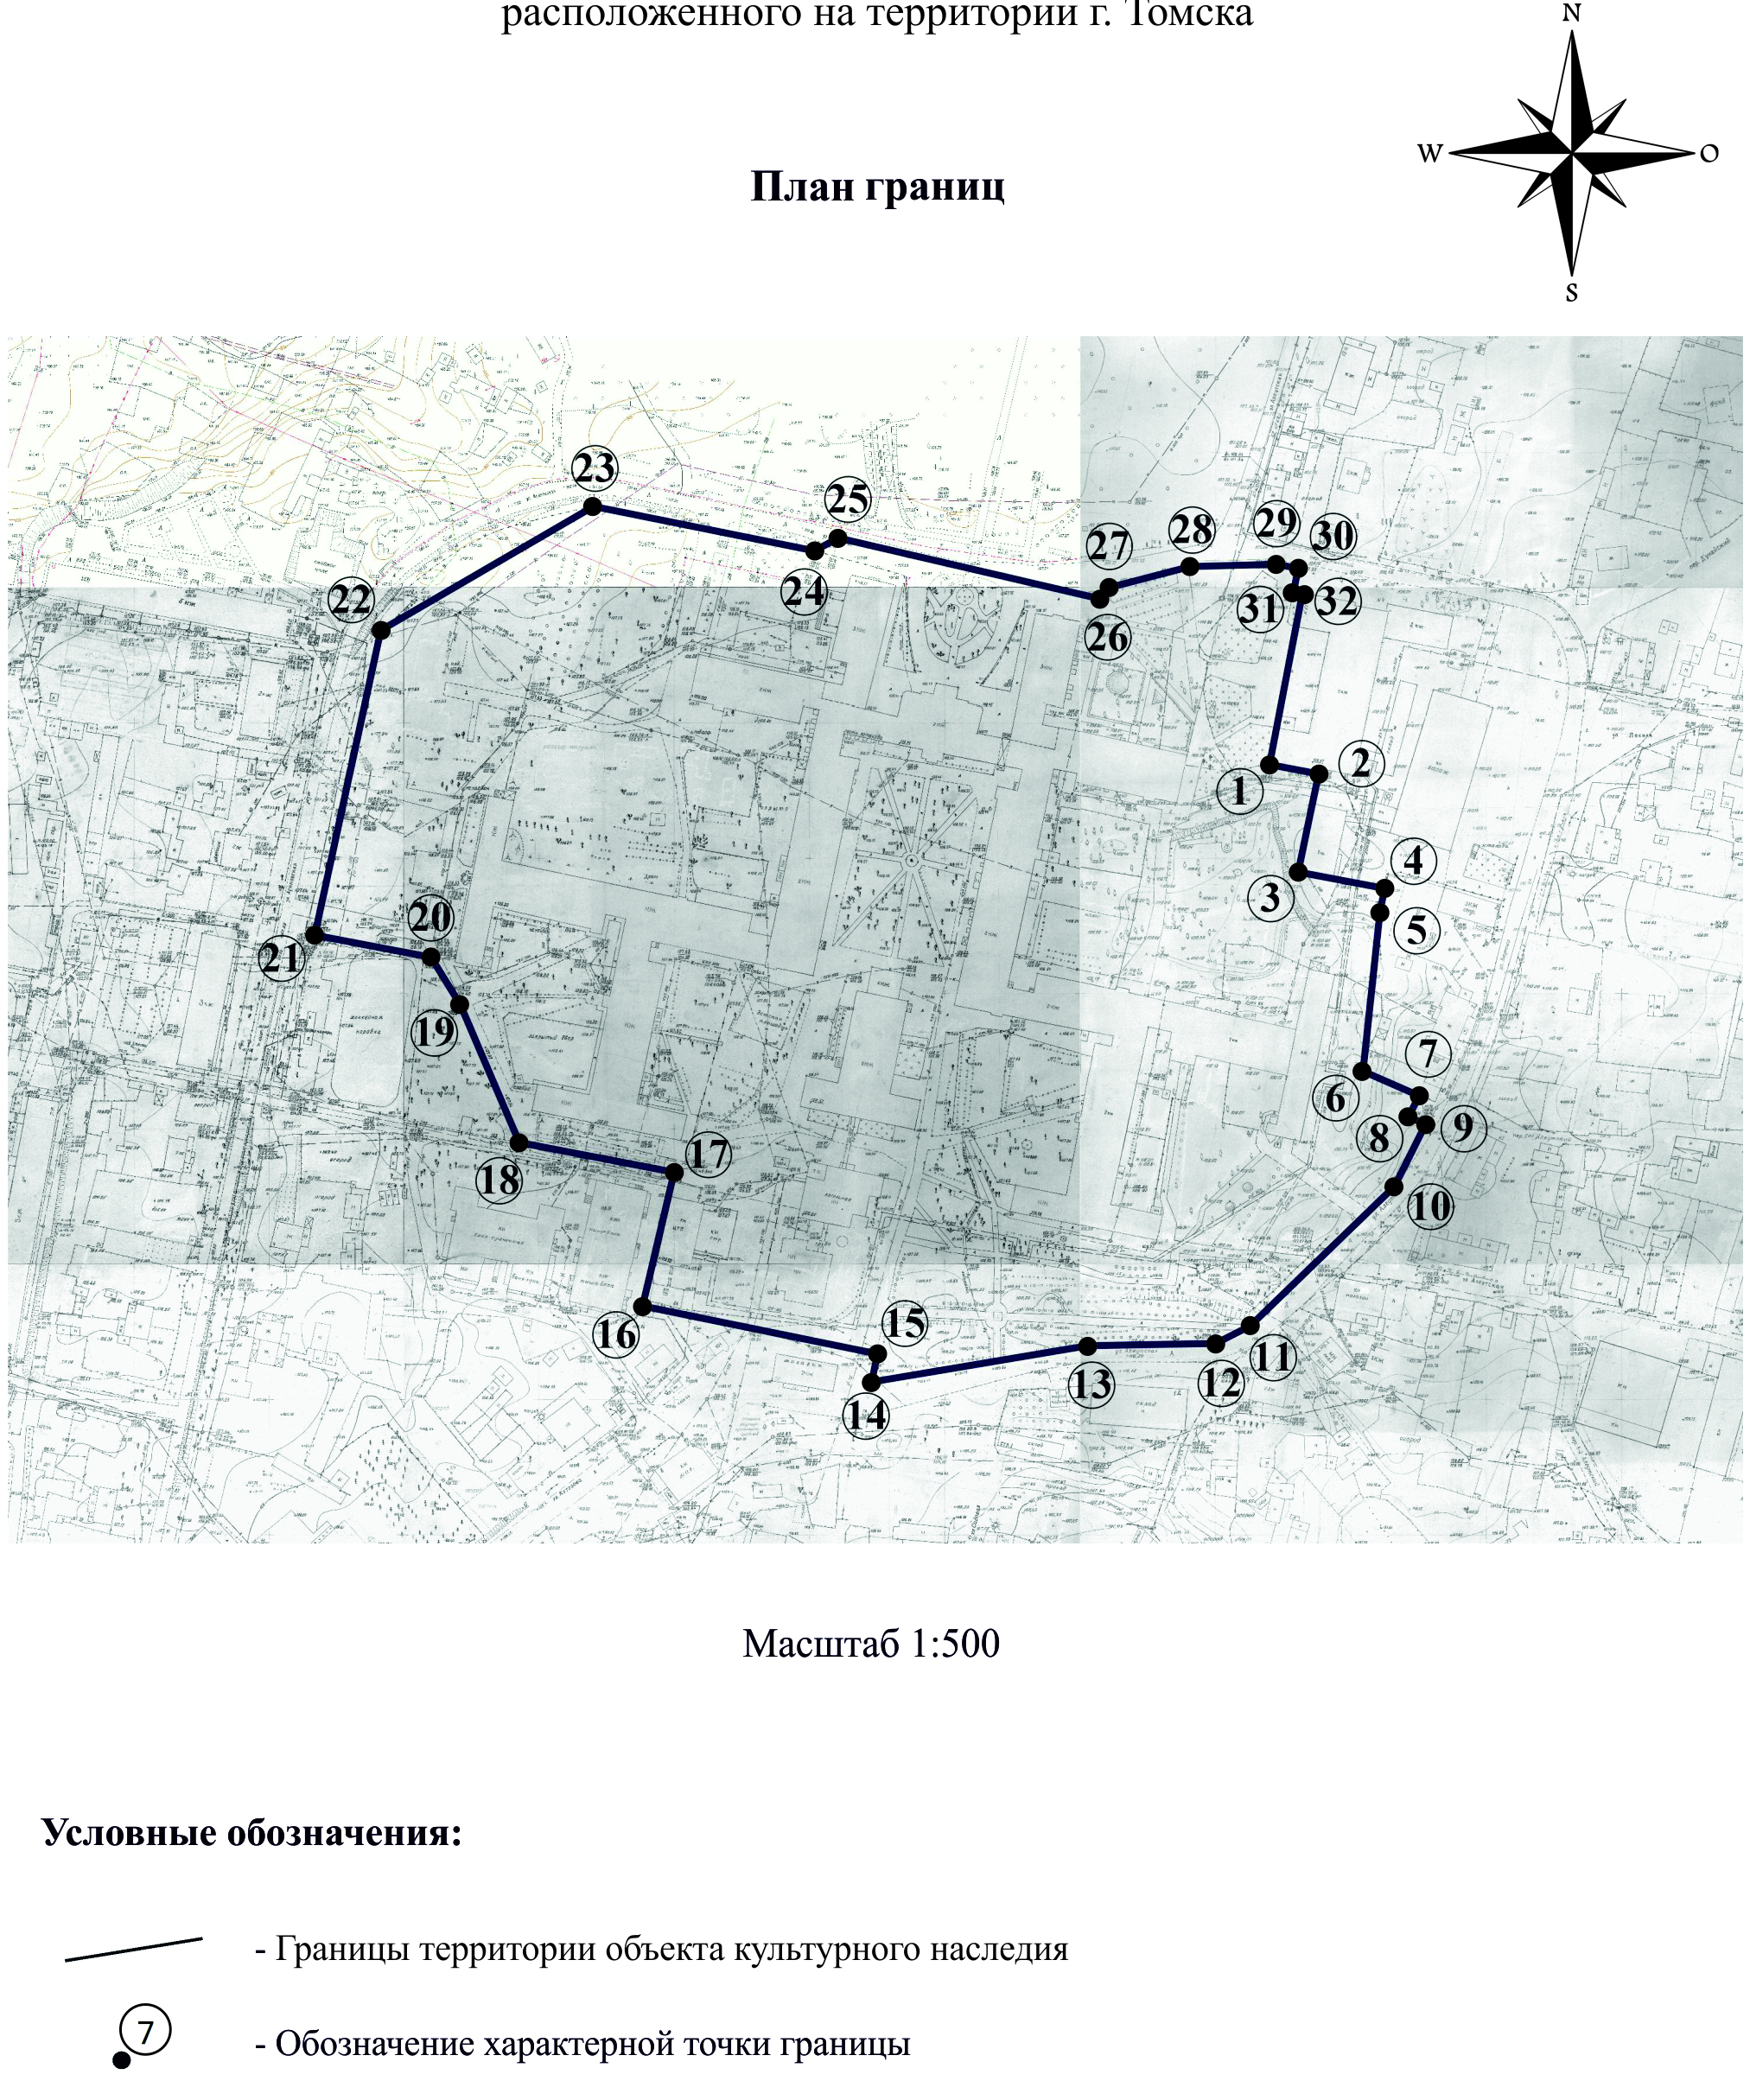

Текстовое описание местоположения границ территории объекта

Прохождение границы |  | Описание прохождения границы
от точки | до точки | Описание прохождения границы
1 | 2 | 3
1 | 2 | в направлении на юго-восток на расстояние 18,49 м.
2 | 3 | в направлении на юго-запад на расстояние 37,04 м.
3 | 4 | в направлении на юго-восток на расстояние 32,47 м.
4 | 6 | в направлении на юго-запад через точку 5 на расстояние 68,01 м.
6 | 7 | в направлении на юго-восток на расстояние 22,6 м.
7 | 8 | в направлении на юго-запад на расстояние 8,7 м.
8 | 9 | в направлении на юго-восток на расстояние 6,87 м.
9 | 14 | в направлении на юго-запад через точки 10, 11, 12, 13  на расстояние 239,42 м.
14 | 15 | в направлении на северо-восток на расстояние 10,9 м.
15 | 16 | в направлении на северо-запад на расстояние 88,64 м.
16 | 17 | в направлении на северо-восток на расстояние 50,74 м.
17 | 18 | в направлении на северо-запад на расстояние 58,2 м.
18 | 20 | в направлении на северо-запад через точку 19 на расстояние 75,94 м.
20 | 21 | в направлении на северо-запад на расстояние 43,77 м.
21 | 22 | в направлении на северо-восток на расстояние 115,34 м.
22 | 23 | в направлении на северо-восток на расстояние 90,95 м.
23 | 24 | в направлении на юго-восток на расстояние 83,24 м.
24 | 25 | в направлении на северо-восток на расстояние 10,2 м.
25 | 26 | в направлении на юго-восток на расстояние 99,03 м.
26 | 27 | в направлении на северо-восток на расстояние 5,43 м.
27 | 30 | в направлении на северо-восток через точки 28, 29 на расстояние  69,87 м.
30 | 31 | в направлении на юго-запад на расстояние 9,03 м.
31 | 32 | в направлении на восток на расстояние 3,29 м.
32 | 1 | в направлении на юго-запад на расстояние 64,14 м.

